|  |  |
| --- | --- |
| **ID** | 004 |
| **Funcionalidade** | Ajuda -> Compradores e Anunciantes |
| **Cenário** | Validar funcionalidade "Compradores e Anunciantes"  Usuário: não logado |
| **Caso de Teste** | Validar o campo e botão "Compradores e Anunciantes”. |
| **Data** | 18/12/2020 |
| **Status** | PASSED |
| **Tester** | Edilson |

1) Na página inicial clicar em “ajuda”

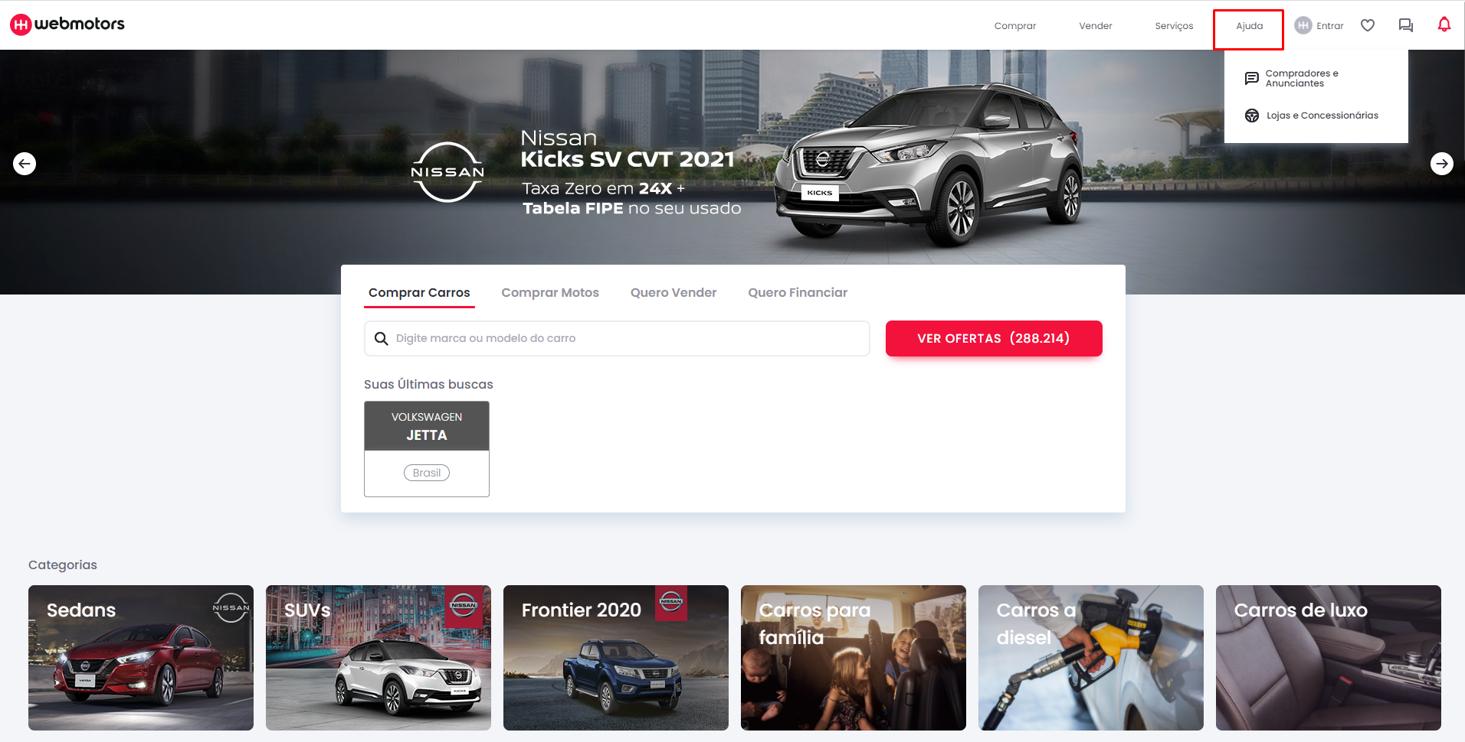

2) No menu abaixo clicar em “Compradores e Anunciantes”

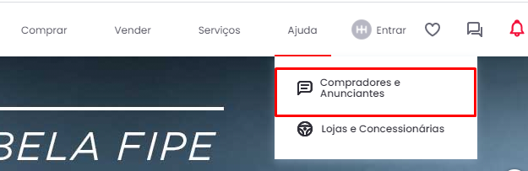

3) O sistema deverá redirecionar para “Compradores & Anunciantes”

